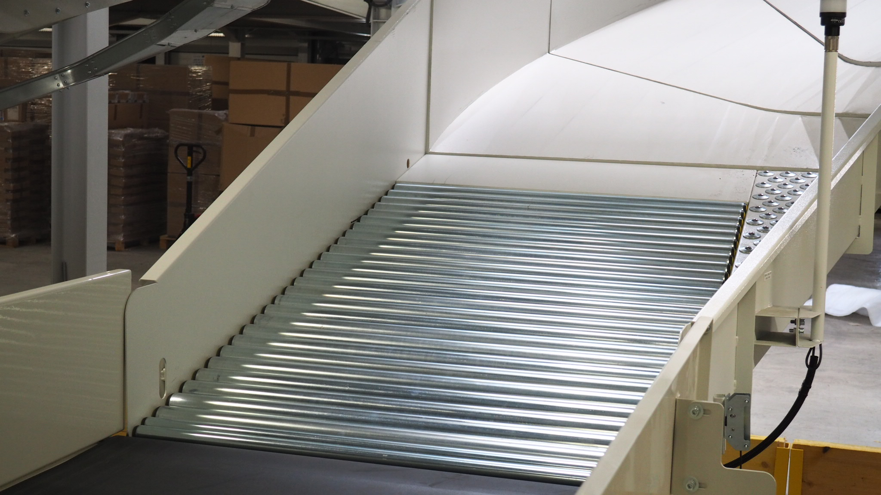

Historique des versions
Version | Date | Rédacteur | Valideur(s) | Modification(s)
V0 | 14/04/2025 | Hicham LAKRAD | Jean Marc Esdras

Périodicité
Type préventif | Mesure | MO | Durée | Référentiel | Rapport
Périodique | Trimestrielle | 1 | 00h30
Systématique | X | X | X | X | X
Conditionnel | X | X | X | X | X

Equipement |  |  | Production
Arrêt : oui | Dégradé : non |  | Arrêt : oui | Dégradé : non

Moyens d’exécution et pièces de rechange
Outillage / Accessoires | Pièces de rechange
Décolle étiquette  Solvant  Eau savonneuse  Outillage standard | Rouleaux  Bracelet

Documents liés
Titre du document | Référence

Recommandations particulières/Informations

Règles de sécurité
Le PORT des EPI adaptés est OBLIGATOIRE

 |  |  | 
Vetements de travail | Chaussures de sécurité | Gants anti coupure | Casquette coquée

BALISER la zone de travail, CONSIGNER l'équipement ou la machine ou l'armoire électrique dans les règles de l’art.

Risques liés à l’intervention

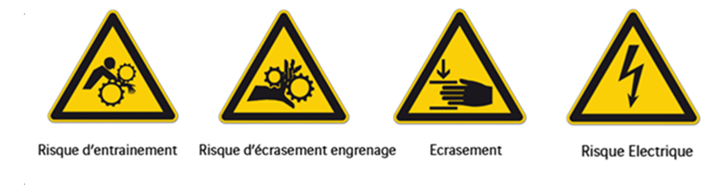

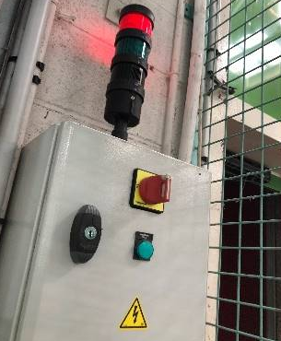
Liste des actions

Étape 1 : Consignation du convoyeur
- Consigner l’équipement.
Étape 2 : Nettoyage des rouleaux libres
- Décoller les étiquettes présentes sur les rouleaux.
- Vérifier l’intégrité des rouleaux et les échanger si besoin
- Nettoyer le revêtement des rouleaux.
Étape 3 : Contrôle de rouleaux libres
- Faire un test balistique en vérifiant que tous les rouleaux sont bien mobiles.
Étape 4 : Contrôle du poste opérateur
- Contrôler le bon état du mobilier
Étape 8 : Contrôles de fin
- Mettre l’équipement en marche et vérifier le bon fonctionnement
- Saisir l’intervention en GMAO et planifier une action corrective pour les défauts constatés

